U-Boot啟動文件start.S詳解

U-Boot

U-Boot的版本選擇
U-Boot的下載地址：/pub/u-boot的索引
進入到U-Boot的下載頁面，發現U-Boot的版本眾多：
那怎麼選取U-Boot的版本呢？夠用就行。
本文芯片選擇S5PV210，U-Boot版本選擇u-boot-2012.10版本。

U-Boot兩個文件夾
在U-Boot的源碼文件中，先簡單介紹兩個目錄：
目錄U-boot/arch/arm/cpu/armv7
arch目錄是ARM公司設計的內核代碼，即CPU部分的代碼。
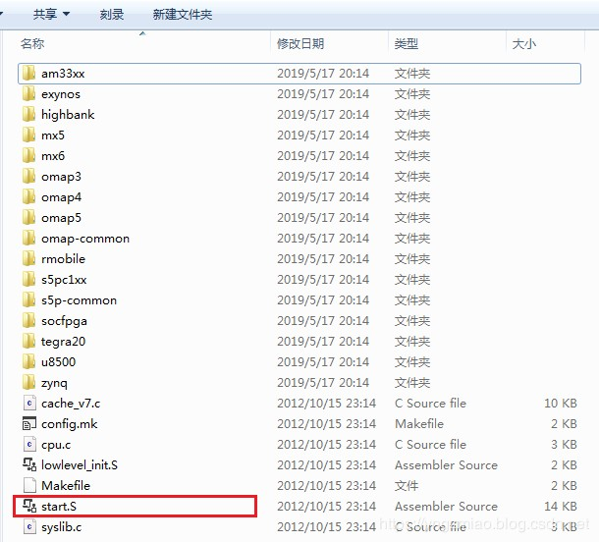
在這個目錄下，start.S文件是整個U-Boot的入口。也就是說，整個U-Boot運行的第一句代碼就是從start.s的第一句開始的。
目錄U-boot/board/samsung
board目錄是三星等半導體公司設計的代碼部分，主要是IIC、USB、串口等各種外設的代碼。
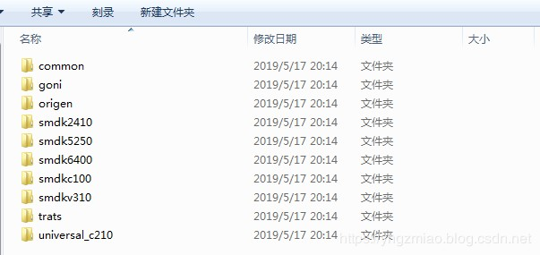
其中，goni的核心CPU正是S5PV210。

U-Boot的start.S
既然，start.S文件是整個U-Boot的入口，那麼就從start.S開始。由於start.S的內容較長，接下來就將其分割開來進行解釋。
#include <asm-offsets.h>
#include <config.h>
#include <version.h>
#include <asm/system.h>
#include <linux/linkage.h>
頭文件部分，到哪裡找這些頭文件呢？
兩個目錄下：U-boot/include和U-boot/arc/arm/include。為什麼是這兩個目錄呢？因為在makefile的配置文件中指定了，之後講解makefile的時候再進行講解。接下來：
.globl _start //.globl指示告訴彙編器，_start是一個全局符號
_start: b reset //跳轉到reset符號處
ldr pc, _undefined_instruction //未定義指令異常
ldr pc, _software_interrupt //軟中斷，Linux系統調用
ldr pc, _prefetch_abort //預取址中止，取不到下一條指令
ldr pc, _data_abort
ldr pc, _not_used
ldr pc, _irq //中斷
ldr pc, _fiq //快中斷
#ifdef CONFIG_SPL_BUILD
_undefined_instruction: .word _undefined_instruction
_software_interrupt: .word _software_interrupt
_prefetch_abort: .word _prefetch_abort
_data_abort: .word _data_abort
_not_used: .word _not_used
_irq: .word _irq
_fiq: .word _fiq
_pad: .word 0x12345678 /* now 16*4=64 */
#else
_undefined_instruction: .word undefined_instruction
_software_interrupt: .word software_interrupt
_prefetch_abort: .word prefetch_abort
_data_abort: .word data_abort
_not_used: .word not_used
_irq: .word irq
_fiq: .word fiq
_pad: .word 0x12345678 /* now 16*4=64 */
#endif /* CONFIG_SPL_BUILD */

.global _end_vect //異常向量和處理部分結束
_end_vect:

.balignl 16,0xdeadbeef //下一句需要16字節對齊，若沒有滿，就將0xdeadbeef填入，直至對其
.global聲明_start為全局符號，_start就會被鏈接器鏈接到，也就是鏈接腳本中的入口地址了。之後是一系列ARM的異常向量表。8種異常分別佔用4個字節，因此每種異常入口處都填寫一條跳轉指令，直接跳轉到相應的異常處理函數中，reset異常是直接跳轉到reset函數，其他7種異常是用ldr將處理函數入口地址加載到pc中。
再下面出現了CONFIG_SPL_BUILD是否被定義的判斷。SPL是什麼呢？
這就牽扯到S5PV210的啟動機制：
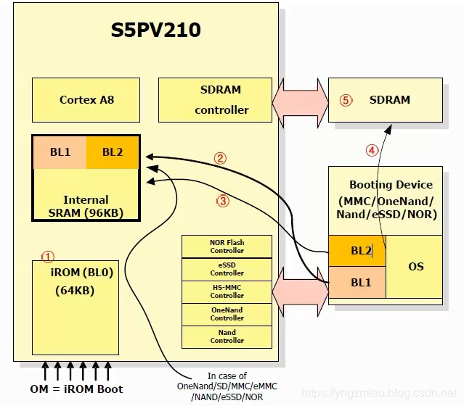
可能直接看起來有些晦澀，這就和它的「前輩」S5C6410有些淵源了：
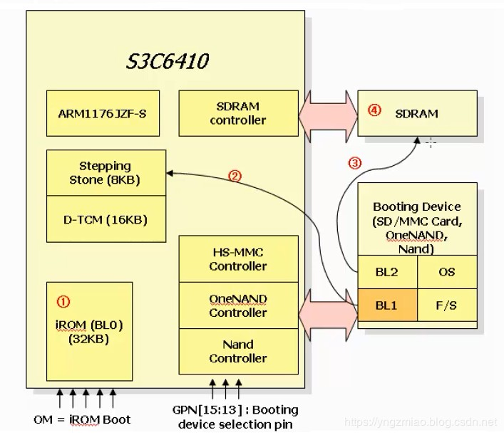
S5C6410上電之後，會先啟動片內iROM（芯片固化的啟動程序）的程序，這部分程序主要完成初始化時鐘、看門狗等外圍器件，並將Booting Device的頭4k的內容（BL1）加載到片內RAM中運行。BL1的任務是配置好SDRAM，再將BootLoader的大部分（BL2，200k）加載到SDRAM，最後將程序跳轉到BL2進行運行。BL2的任務是將Booting Device中的操作系統鏡像、根文件系統加載到SDRAM中，並跳轉到OS的入口處。
這裡解析一下：片內RAM、SDRAM、NOR FLASH、NAND FLASH：
- 片內RAM，速度最快，CPU存取總線速度最快，靜態存儲器。但造價高而且是易失的（斷電不保存數據），用於CPU數據指令暫存，位置在內核；SDRAM，屬於動態RAM，位置在內核之外，甚至片外。速度比靜態RAM慢，也是易失的，用於系統計算數據/指令存儲。
- NAND FLAHS、NOR FLASH等屬於FLASH，斷電可保存數據，用於存儲程序代碼和常量數據。兩者的區別是：應用程序可以直接在NOR FLASH內運行，不必到RAM中運行，因此數據傳輸效率高（不需要傳輸），但是寫入和擦除速度慢；NAND FLAHS存儲密度高，並且寫入和擦除的速度也很快，但不能直接運行應用程序。
S5PV210相比較於S5C6410，片內RAM增加到了96k，這是一種好意，本想增加片內RAM可以直接一次性將BootLoader的BL1和BL2加載運行。但是奈何BootLoader還是太大了，96k還是不夠的。
但是U-Boot不買三星的賬，就將U-Boot做成兩個鏡像，u-boot-spl.bin（16k）和u-boot.bin(200k)。兩個鏡像的啟動方式和S5C6410的方式差不多，小的BootLoader配置好SDRAM，並加載大的BootLoader；大的BootLoader加載內核和根文件系統。
這就是SPL的含義。
也就是說，如果CONFIG_SPL_BUILD定義了，即處於BL1的階段，此時發生_undefined_instruction（未定義指令異常），那麼就將_undefined_instruction賦給pc，也就是跳轉到_undefined_instruction本身，即死循環；如果CONFIG_SPL_BUILD沒有定義，即處於BL2的階段，此時發生_undefined_instruction（未定義指令異常），那麼就將undefined_instruction賦給pc，也就是跳轉到undefined_instruction的部分。
接下來：
/*************************************************************************
*
* Startup Code (reset vector)
*
* do important init only if we don't start from memory!
* setup Memory and board specific bits prior to relocation.
* relocate armboot to ram
* setup stack
*
*************************************************************************/

.globl _TEXT_BASE
_TEXT_BASE:
.word CONFIG_SYS_TEXT_BASE //定義的宏，U-Boot被拷貝到SDRAM中的起始地址

/*
* 計算一些段的標號
*/
.globl _bss_start_ofs
_bss_start_ofs:
.word __bss_start - _start

.global _image_copy_end_ofs
_image_copy_end_ofs:
.word __image_copy_end - _start

.globl _bss_end_ofs
_bss_end_ofs:
.word __bss_end__ - _start

.globl _end_ofs
_end_ofs:
.word _end - _start

#ifdef CONFIG_USE_IRQ //如果使用中斷IRQ（肯定用到的）
/* IRQ stack memory (calculated at run-time) */
.globl IRQ_STACK_START //表示堆棧指針開始的地方
IRQ_STACK_START:
.word 0x0badc0de //此時不知道堆棧在哪裡，就放入沒有意義的非法地址，運行時該值會被修改

/* IRQ stack memory (calculated at run-time) */
.globl FIQ_STACK_START
FIQ_STACK_START:
.word 0x0badc0de
#endif

/* IRQ stack memory (calculated at run-time) + 8 bytes */
.globl IRQ_STACK_START_IN
IRQ_STACK_START_IN:
.word 0x0badc0de
前面看了這麼多，現在終於進入到了reset符號處了：
reset:
bl save_boot_params //跳轉到save_boot_params符號處
/*
* set the cpu to SVC32 mode
*/
mrs r0, cpsr //將cpsr寄存器的值讀到r0中
bic r0, r0, #0x1f //清除cpsr寄存器的M0~M4位
orr r0, r0, #0xd3 //禁止IRQ,FIQ中斷，並將處理器置於SVC模式
msr cpsr,r0 //將r0的內容寫入cpsr寄存器
真正的初始化從這裡開始了。其實在CPU一上電以後就是跳到這裡執行的，更改處理器模式為SVC模式。這就需要查看ARMv7的芯片資料了：
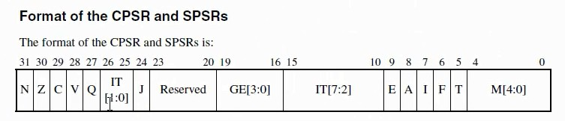
其中，M[4:0]是對處理器模式進行配置的位：
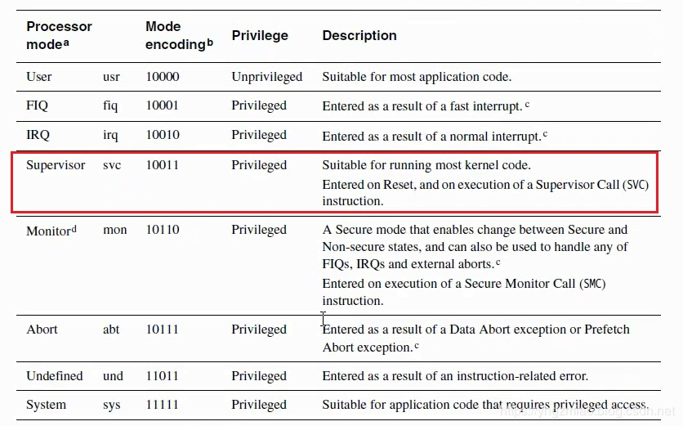
也就是配置成10011。同理需要配置禁止IRQ、FIQ中斷，即I、F位為1。這樣算來，需要給的值為1101 0011，即0xD3。接著：
/*
* Setup vector:
* (OMAP4 spl TEXT_BASE is not 32 byte aligned.
* Continue to use ROM code vector only in OMAP4 spl)
*/
#if !(defined(CONFIG_OMAP44XX) && defined(CONFIG_SPL_BUILD)) //不是OMAP44XX芯片，宏定義為真
/* Set V=0 in CP15 SCTRL register - for VBAR to point to vector */
mrc p15, 0, r0, c1, c0, 0 @ Read CP15 SCTRL Register //將SCTRL的值賦給r0(SCTRL的值通過0,c1,c0,0查表來確定)
bic r0, #CR_V @ V = 0
mcr p15, 0, r0, c1, c0, 0 @ Write CP15 SCTRL Register //將r0寫到SCTRL裡

/* Set vector address in CP15 VBAR register */
ldr r0, =_start
mcr p15, 0, r0, c12, c0, 0 @Set VBAR
#endif
這部分代碼通過對協處理器CP15進行操作，設置了處理器的異常向量入口地址為_start。這是因為ARM默認的異常向量表入口在0x0地址，然而S5PV210中0x0地址存放的是IROM，不可修改，自然不可能存放異常向量表，所以需要修改異常向量表入口，將它們映射到其他位置上去。
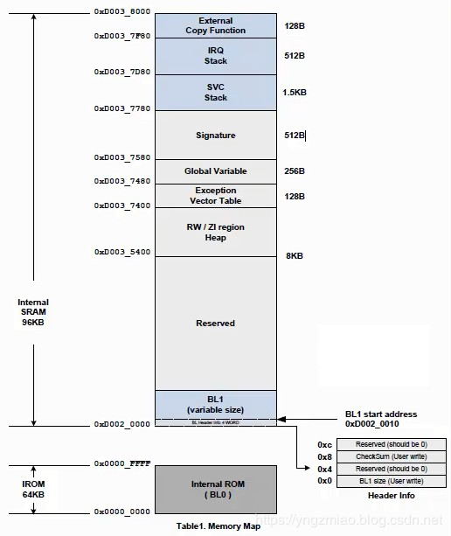
通過設置CBAR寄存器的內容（_start的地址），一旦出現異常，就會到該寄存器填寫的地址中去。
到這裡，先總結一下之前完成的內容，都是跟異常有關：
- 初始化異常向量表
- 設置CPU SVC模式，關中斷
- 配置CP15，設置異常向量入口
接下去：
/* the mask ROM code should have PLL and others stable */
#ifndef CONFIG_SKIP_LOWLEVEL_INIT
bl cpu_init_cp15
bl cpu_init_crit
#endif
這兩句跳轉都是比較重點的內容，需要進行分析：
/*************************************************************************
*
* cpu_init_cp15
* //配置CP15，關閉的cache、MMU、TLBs。icache視情況
* Setup CP15 registers (cache, MMU, TLBs). The I-cache is turned on unless
* CONFIG_SYS_ICACHE_OFF is defined.
*
*************************************************************************/
ENTRY(cpu_init_cp15)
/*
* Invalidate L1 I/D
*/
mov r0, #0 @ set up for MCR
mcr p15, 0, r0, c8, c7, 0 @ invalidate TLBs //失效TLBs
mcr p15, 0, r0, c7, c5, 0 @ invalidate icache //失效icache
mcr p15, 0, r0, c7, c5, 6 @ invalidate BP array //失效分支預測
mcr p15, 0, r0, c7, c10, 4 @ DSB //數據同步屏障
mcr p15, 0, r0, c7, c5, 4 @ ISB //指令同步屏障

/*
* disable MMU stuff and caches
*/
mrc p15, 0, r0, c1, c0, 0 //將SCTLR的值賦給r0
bic r0, r0, #0x00002000 @ clear bits 13 (--V-) //清零第13位，異常向量映射到0x00000000
bic r0, r0, #0x00000007 @ clear bits 2:0 (-CAM) //失效dcache，失效對齊檢查，禁用MMU
orr r0, r0, #0x00000002 @ set bit 1 (--A-) Align //使能對齊檢查模式
orr r0, r0, #0x00000800 @ set bit 11 (Z---) BTB //使能分支預測
#ifdef CONFIG_SYS_ICACHE_OFF //該宏被定義
bic r0, r0, #0x00001000 @ clear bit 12 (I) I-cache
#else
orr r0, r0, #0x00001000 @ set bit 12 (I) I-cache //使能icache
#endif
mcr p15, 0, r0, c1, c0, 0 //將r0的值賦給SCTLR
mov pc, lr @ back to my caller //子過程運行結束，跳轉回去
ENDPROC(cpu_init_cp15)
cpu_init_cp15函數是通過配置CP15協處理器相關寄存器來進行一些設置。設置內容主要是失效TLBs（這與MMC有關，後面再講）、失效icache、失效BP array。
什麼是icache？
緩存（cache）是主存（DARAM）和CPU之間設置的一個高速的、容量相對較小的存儲器，把正在執行的指令地址附近的一部分指令或數據從主存調入這個存儲器，供CPU在一段時間內使用，以提高程序的運行速度。
出於對簡化設計的考慮，也為了提高系統的性能，設計採用了指令Cache（icache）、數據Cache（dcache）分開的方式。在icache中存儲有微處理器需要的指令，在微處理器的取指階段，通過程序計數器PC提供給icache的地址，微處理器可以獲取需要的指令；而dcache則是作為一個數據的存儲，並提供對於Load/Store指令所要操作地址的數據，它地址則來自於ALU運算的結果。
不理解的可以參考博文：cache為什麼分為i-cache和d-cache以及Cache的層次設計。
什麼是BP array？
BP，Branch Predictor，即分支預測。條件分支指令通常具有兩路後續執行分支。即不採取跳轉，順序執行後面緊挨JMP的指令；以及採取跳轉，到另一塊程序內存去執行那裡的指令。是否條件跳轉，只有在該分支指令在指令流水線中通過了執行階段才能確定。
如果沒有分支預測器，處理器將會等待分支指令通過了指令流水線的執行階段，才把下一條指令送入流水線的第一個階段——取指令階段或者將後續流水線全部清空。這種技術叫做流水線停頓、流水線冒泡。
什麼是DSB、ISB？
- DMB：數據存儲器隔離。DMB 指令保證：僅當所有在它前面的存儲器訪問操作都執行完畢後，才提交在它後面的存儲器訪問操作；
- DSB：數據同步隔離。比 DMB 嚴格：僅當所有在它前面的存儲器訪問操作都執行完畢後，才執行在它後面的指令（亦即任何指令都要等待存儲器訪問操作）；
- ISB：指令同步隔離。最嚴格：它會清洗流水線，以保證所有它前面的指令都執行完畢之後，才執行它後面的指令。
需要注意到，為什麼U-Boot需要失效dcache、禁止MMU，卻不失效icache？
Cache是CPU內部的緩存，它的作用是將常用的數據和指令放在CPU內部。Cache是通過CP15管理的，剛上電的時候，CPU還不能管理Cache。上電的時候icache可關閉，也可不關閉，但dcache一定要關閉，否則可能導致剛開始的代碼裡面，去取數據的時候，從dcache裡面取，而這時候DARAM中數據還沒有過來，導致數據預取異常 。而在使用MMU之前要進行一系列的初始化，並且過程比較複雜，並且U-Boot暫時用不到所以要關閉它。
接下來：
#ifndef CONFIG_SKIP_LOWLEVEL_INIT
/*************************************************************************
*
* CPU_init_critical registers
*
* setup important registers
* setup memory timing
*
*************************************************************************/
ENTRY(cpu_init_crit)
/*
* Jump to board specific initialization...
* The Mask ROM will have already initialized
* basic memory. Go here to bump up clock rate and handle
* wake up conditions.
*/
b lowlevel_init @ go setup pll,mux,memory
ENDPROC(cpu_init_crit)
#endif
這部分的內容，跳轉到lowlevel_init符號處，這各部分是在另一個文件中定義的。後面的內容在下次博文中講解。

